. 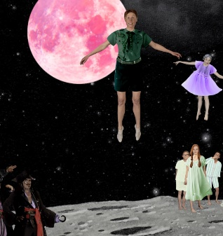
Här kommer en liten uppdatering vad som är på gång
Helsingborg Stadsteater Storan sätter upp i samarbete med Moomsteatern
Peter Pan årets stora härliga familjeföreställning. Följ med Peter Pan och älvan
Tingeling till landet Ingenstans. Från 6 år. Vi har biljetter till 21/1 barn 90:- vuxna 200:-. Vi
kan även ordna biljetter till andra dagar.

11/2 Premiär på Lillan Att skiljas. En rapp och rolig relationspjäs för alla som någon
gång har tvivlat på kärleken. Hög igenkänning som lockar till skratt. Pris 200:-. Kan ordna
biljetter till olika datum. Spelas till och med 18/3.

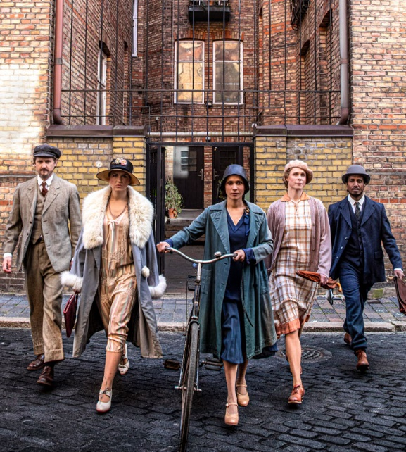

25/2 är det premiär på Storan en musikal med smak av Zoégas Tysta Maria för dig
som vill lära mer om Helsingborgs historia. En berättelse full av energi och Kvinnokraft.
Samma pris barn 90:- vuxna 200:-. Vi har biljetter till 11/3 men kan även ordna till andradatum
. 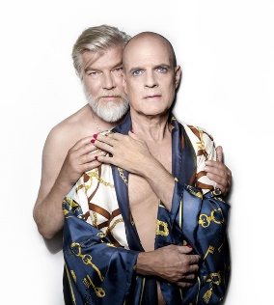
13/4 premiär på Lillan Kameliadamen romanklassiker i Queer dräkt. När
fotbollsfarsan Andreas träffar dragqueenen Marcus är det som blixten slår ner från en
klar himmel. Biljettpris som ovan och där finns olika datum vi kan ordna biljetter till.
Spelas till 14/5.
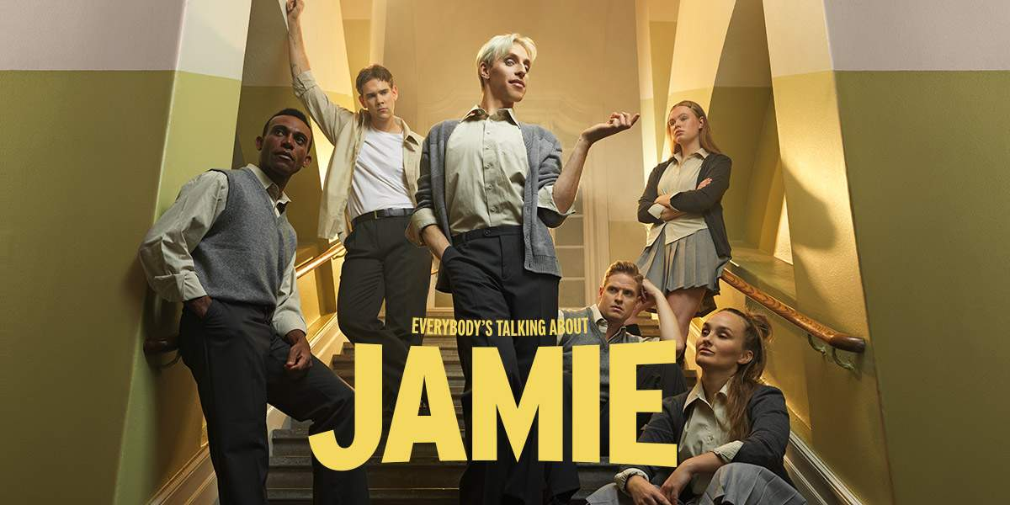

Till hösten blir det ny musikal på Malmö Opera Evrybody ́s talking about
Jamie med underbara Oscar Pierrou Lindén som gör rollen som Jamie i en musikal om
drömmar och identitet baserad på en sann historia. Jamie är skolans udda fågel en kille
som fantiserar om att bliva dragshowartist. Världen är en show. Din show. Vi kommer att ha biljetter till flera föreställningar men just nu har vi biljetter till torsdag
14/9-23 klockan 19 till ett pris av 545:-.

Sedan kan vi erbjuda biljetter till Funny girl:
Fredag 17/2 pris 590: - 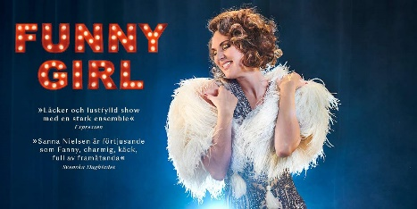
Fredag 24/2 pris 510:-
Lördag 25/3 pris 620:-
Söndag 26/3 Pris 540:-
Intiman Premiär 13/1 på Adressat okänd. Max och Martin befinner sig på varsin
kontinent och brevväxlar för att hålla kontakten men relationen blir alltmer komplicerad i
takt med att Martins tillvaro och värderingar förändras. En dramatisering av Katherina Kressman Taylors novell från från 1938. Vi har biljetter till 9/3 pris 370:-

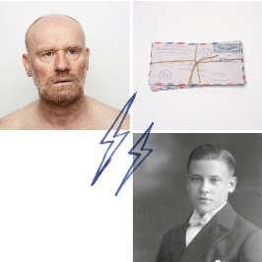
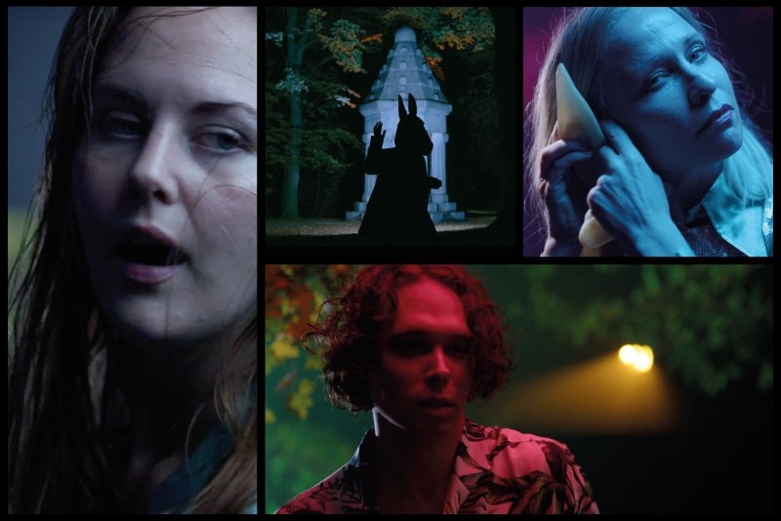
Hippodromen öppnar upp igen med band annat En midsommarnattsdröm
där man välkomnar dig in i en mardrömslik värld där ingenting är riktigt som du tror. Fylld med underligheter, kärlek och spänning och med teatervärldens absolut vackraste språk.
Helt i Shakespeariansk ande. Vad är dröm och vad är verklighet? Vi har biljetter till 19/4 pris 350:-.

Hör av er om evntuella önskemål. Vill poängtera att så länge föreställningerna pågår kan vi alltid ordna enstaka biljetter om så önskas. Lone och Bibbi

